Braas Rubin 9V Tiefschwarz Flächenlüfterziegel mit keram.Labyrinth

BMI Deutschland BRAAS

Eigenschaften

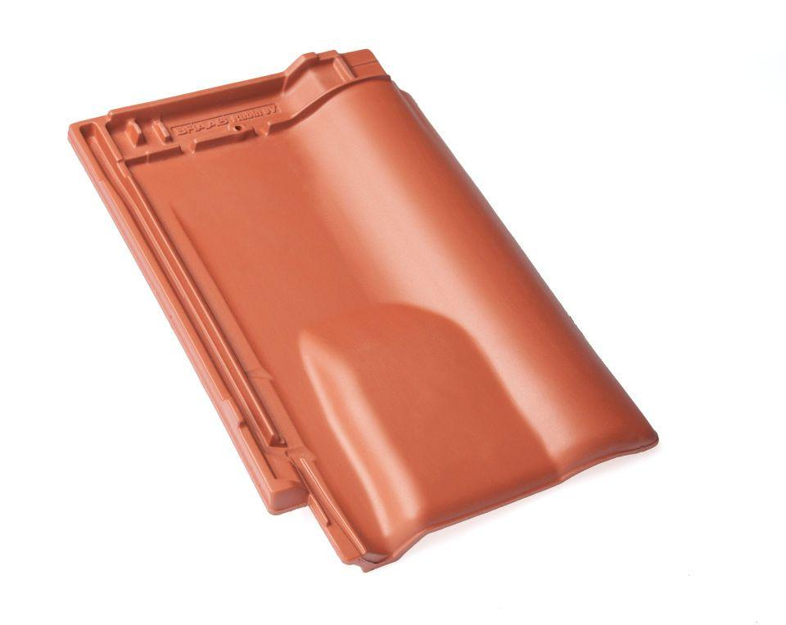

GTIN:

4015506306194

HAN:

08609514

Art Formziegel

Lüftungs-Ziegel

Farbton

schwarz

Format

Ganzer Ziegel

Oberfläche

glasiert

Breite (mm)

313,00

Länge (mm)

472,00

Farbtonbezeichnung Hersteller

Tiefschwarz